Программа воспитания в ДОУ, особенности, структура и механизм реализации

Барбатунова Ольга Владимировна познакомила педагогов с нормативно-правовыми документами, регламентирующими разработку и написание рабочей программы и календарного плана воспитательной работы, обратила внимание на структуру программы. Ольга Владимировна рассказала, что рабочая программа воспитания муниципального бюджетного дошкольного образовательного учреждения «Центр развития ребёнка – детский сад № 116» должна определять содержание и организацию воспитательной работы, она является обязательной частью ООП и призвана помочь всем участникам образовательных отношений реализовать воспитательный потенциал совместной деятельности.

[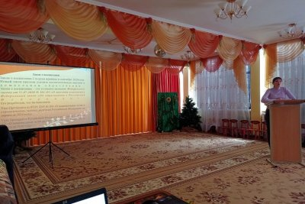](http://sad116kursk.ru/wp-content/uploads/2022/06/Foto3.jpg)

[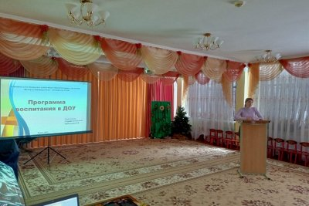](http://sad116kursk.ru/wp-content/uploads/2022/06/Foto4.jpg)

[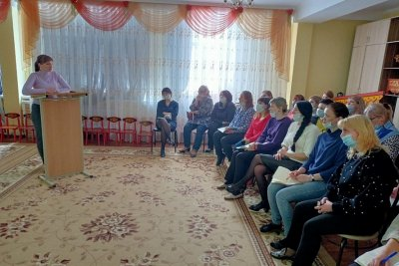](http://sad116kursk.ru/wp-content/uploads/2022/06/Foto5.jpg)